CLASE 3
El box model es un concepto fundamental en CSS que describe como se colocan y se dimensionan los elementos HTML en una página web. Comprender las cuatros partes principales del Box Model – content, padding, border y margin – es esencial para controlar el tamaño y el espaciado de los elementos.
CONTENT
- ¿Qué es?
  - El contenido es el AREA donde se muestra el contenido del elemento, como texto, imágenes u otros elementos embebidos.
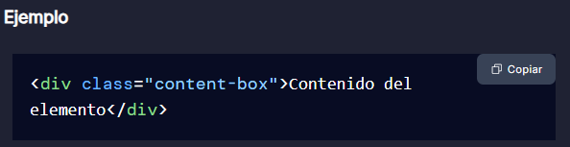
En este ejemplo, el área de contenido tiene un tamaño de 200px de ancho y 100px de alto, y se muestra con un fondo gris claro. Como vimos en la unidad anterior, con css se pueden modificar cualquier tipo de estilos. Entonces, si alguien te preguntara ahora: ¿podrias cambiarle el ancho, el alto y el color de fondo? Claramente.
PADDING
- ¿Qué es?
  - El relleno es el espacio entre el contenido del elemento y su borde. El padding expande el tamaño del elemento sin afectar a otros elementos adyacentes
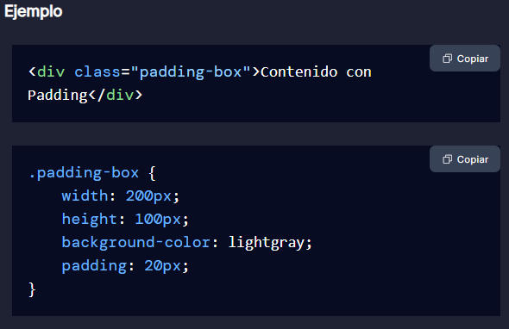

Aquí, el padding de 20px agrega espacio alrededor del contenido dentro del elemento, aumentando su tamaño visual sin cambiar las dimensiones definidas por width y height
BORDER
- ¿Qué es?
  - El border es una línea que rodea el padding (si existe) y el contenido del elemento. El borde también aumenta el tamaño total del elemento
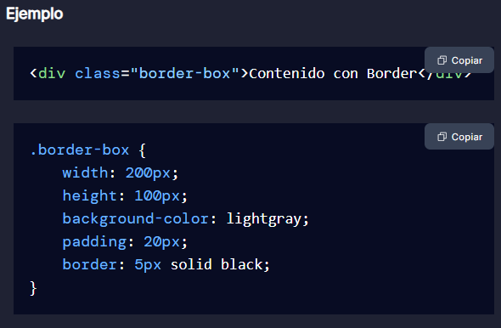
En este caso, el borde de 5px rodea el padding y el contenido, incrementando el taño visual del elemento.
MARGIN
- ¿Qué es?
  - El margen es el espacio fuera del borde del elemento. El margen no afecta el tamaño del elemento, pero si crea espacio entre el elemento y otros elementos adyacentes.
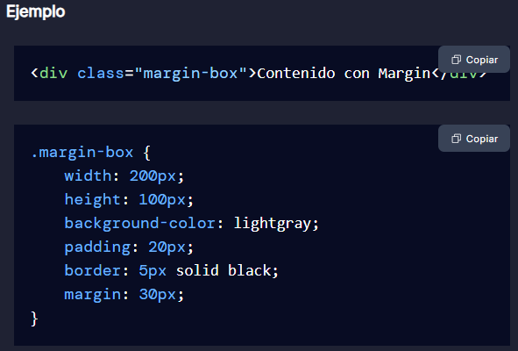
En este ejemplo, el margen de 30px crea espacio adicional alrededor del borde del elemento, separando de otros elementos circundantes.
CONCLUSION
Como habrás notado, la forma más sencilla de comprender qué son el padding y el margin, es: el padding determina el espacio del border hacia adentro, es decir, cómo generar más espacio entre el content y el border; y el margin es la separación del border hacia afuera.
Comprender el Box Model y cómo cada una de sus partes (content, padding, border y margin) afecta el tamaño y el espaciado de los elementos es crucial para el diseño web efectivo. Al utilizar estas propiedades de manera consciente, puedes controlar con precisión la apariencia y el comportamiento de los elementos HTML en tu página web.
DISPLAY Y POSICION
La propiedad display en css y su impacto en la visualización de los elementos
La propiedad display en css es una de las mas importantes para controlar como se muestran los elementos HTML en una pagina web.
- Display - block
  - El valor BLOCK hace que un elemento se comporte como un bloque. Los elementos de bloque ocupan todo el ancho disponible de su contenedor y comienzan en una nueva línea.
Por ejemplo los siguientes elementos de tipo bloque: div, p, h1…h6, section, article, header, footer.
Si utilizamos un elemento en bloque, como puede ser un h2 por mas que tenga poco material en el content, por defecto va a ocupar el 100% de la pantalla.
De igual forma, hay que tener en cuenta que todo esto lo podes cambiar.
- Display – in-line
  - El valor IN-LINE hace que un elemento se comporte como un elemento en línea. Los elementos en línea no comienzan en una nueva línea y solo ocupan el espacio necesario para su contenido, todo lo contrario al block.
IMPORTANTE: EN UN ELEMENTO UN-LINE NO SE PUEDE APLICAR MARGIN, PADDING, HEIGHT NI WIDHT
Ejemplo de tipo en línea: span, a, img, strong, em.
- Display: inline-block
  - Comvina características de los elementos en línea y de bloque. Un elemento con este atributo se muestra en línea con otros elementos, pero permite definir dimensiones como ancho y alto, similares a un elemento de bloque.
Este tipo de display es muy útil, ya que si queremos que un elemento solamente ocupe el ancho de su contenido, pero necesitamos a su vez aplicarle margin, padding, height o widht, podemos usarlo. En conclusión, permite usar margin y padding, darle un widht y un heigt, y el elemento ocupa el tamaño de su contenido.
Propiedades de posicionamiento en css
El posicionamiento en css es fundamental para controlar como se colocan los elementos en una pagina web. A continuación, se describen las diferentes propiedades de posicionamiento: static, relative, absolute, fixed, sticky
- STATIC
  - Es el valor por defecto. Los elementos con este valor se posicionan según el flujo normal del documento, sin afectar otros elementos
- RELATIVE
  - Posiciona el elemento en relación con su posición original en el flujo del documento. Se pueden usar las propiedades top, right, bottom y left para desplazar el elemento. Esta propiedad permite mover el elemento en cualquier dirección y que este no pierda su espacio en el documento.
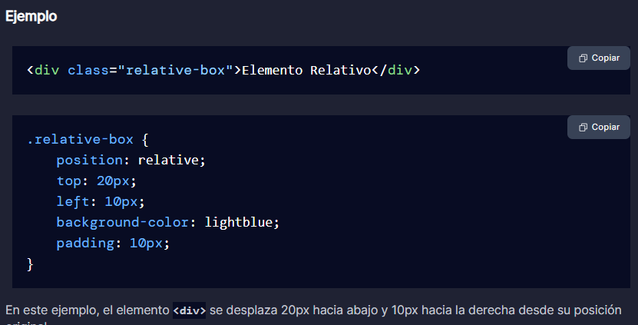
- ABSOLUTE
  - Posiciona el elemento en relación con el primer ancestro posicionado(no estatico). El elemento se elimina del flujo del documento, permitiendo que otros elementos ocupen su lugar. Se usa para colocar un elemento en una ubicación exacta dentro de su contenedor posicionado.
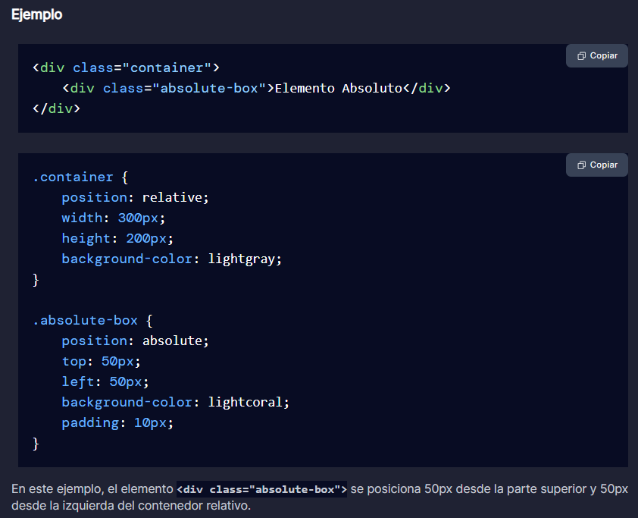
- FIXED
  - Posiciona el elemento en relación con la ventana del navegador. El elemento se mantiene en la misma posición incluso cuando se desplaza la pagina. Ideal para elementos que deben estar siempre visibles, como menus de navegación o botones de vuelta al inicio.
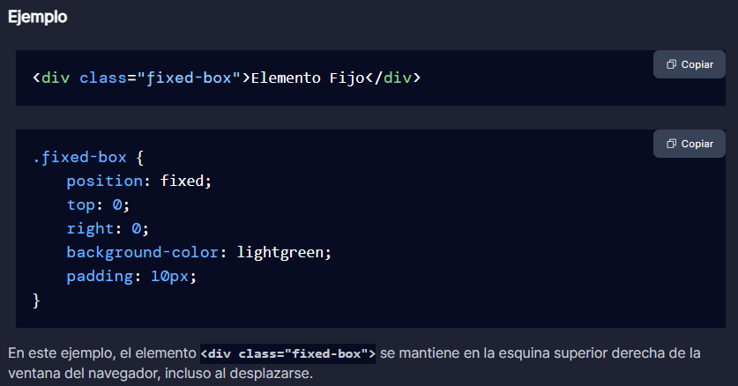

- STICKY
  - Alterna entre relative y fixed dependiendo del desplazamiento de la pagina. El elemento se comporta como relative hasta que su contenedor alcanza una posición de desplazamiento especifica, momento que se comporta como fixed. Util para encabezados o menus que deben quedarse fijos después de desplazarse una cierta distancia.
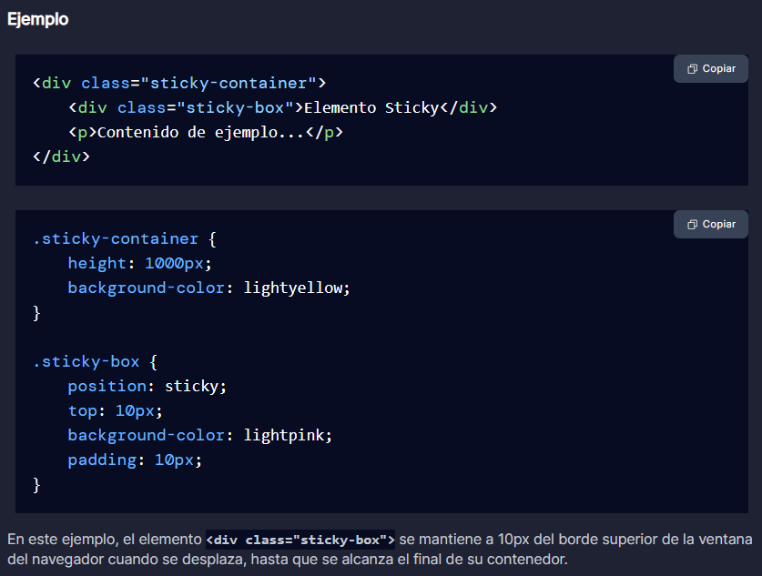
FLEXBOX : INTRODUCCION
Es un modelo de deiselo en CSS que facilita la creación de layouts flexibles y eficientes. Se centra en el uso de un contenedor flexible (flex container) y los elementos hijos flexibles (flex items). Esto nos permititra organizar los elementos de nuestra web de una forma mas dinámica, y servirá a futuro para adaptar tu sitio a distintos dispositivos.
Display : FLEX
Define un contenedor como flex container y habilita el uso de todas las propiedades FlexBox en sus elementos hijos.
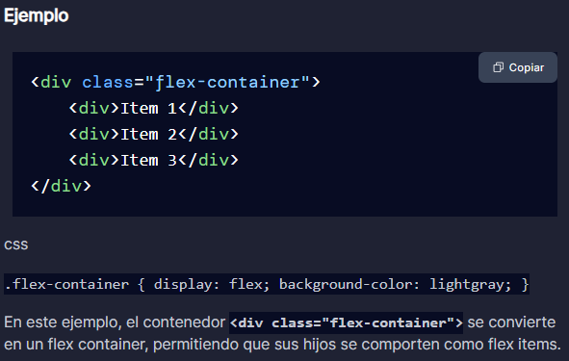
DISPLAY : FLEX-DIRECTION
Especifica la dirección en la que los elementos flexibles (flex-items) se colocan dentro del contenedor
VALORES :
ROW: los elementos se colocan en una fila horizontal
ROW-REVERSE : los elementos se colocan en una fila horizontal en orden inverso
COLUMN : los elementos se colocan en una columna vertical
COLUMN-REVERSE : los elementos se colocan en una columna vertical en orden inverso
DISPLAY : FLEX-WRAP
Especifica si los elementos flexibles deben ajustarse en una sola línea o pueden envolverse en multiples líneas.
VALORES :
Nowrap : todos los elementos se colocan en una sola línea
Wrap : los elementos se envuelven en multiples líneas según sea necesario
Wrap-reverse : los elementos se envuelven en multiples líneas en orden inverso.
DISPLAY : FLEX-FLOW
Es una forma abreviada de establecer tanto flex-direction como flex-wrap
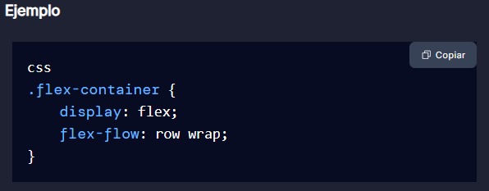
DISPLAY : JUSTIFY-CONTENT
Alinea los elementos flexibles a lo largo del eje principal del contenedor (horizontalmente en una fila, verticalmente en una columna)
VALORES:
Flex-start : los elementos se alinean al inicio del contenedor
Flex-end : los elementos se alinean al final del contenedor
Center : los elementos se centran en el contenedor
Space-between : los elementos se distribuyen uniformemente con el primer elemento al inicio y el ultimo al final
Space-evenly : los elementos se distribuyen con espacio igual entre ellos
DISPLAY :ALIGN-ITEMS
Alinea los elementos flexibles a lo largo del eje transversal del contenedor
VALORES :
Stretch : los elementos se estiran para llenar el contenedor
Flex-start : los elementos se alinean al inicio del contenedor
Flex-end : los elementos se alinean al final del contenedor
Center : los elementos se centran en el contenedor
Baseline : los elementos se alinean a lo largo de su línea base

CONCLUSION
Las propiedades flexbox proporcionan una gran flexibilidad y control sobre la disposición de los elementos en un contenedor. Utilizando estas propiedades, puedes crear layouts responsivos y dinámicos que se adapten a diferentes tamaños de pantalla y necesidades de diseño.
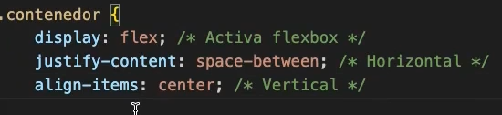
PROPIEDADES DE LOS ITEMS Y REPASO GENERAL
PROPIEDADES DE FLEXBOX APLICADAS A LOS ITEMS(FLEX ITEMS)
Ademas de las propiedades que se aplican al contenedor flex(flex container), flexbox ofrece varias propiedades que afectan directamente a los hijos(flex items). A continuación, se describen las propiedades order, flex-grow, flex-shrink y flex-basis, junto con ejemplos de código para ilustrar su uso y como afectan el comportamiento de los elementos flexibles.
ORDER
Determina el orden en que se muestran los ítems flexibles dentro del contenedor flex. Por defecto, todos los ítems tienen un valor ORDER de 0.
Se utiliza para cambiar el orden de los ítems sin alterar el orden en el HTML
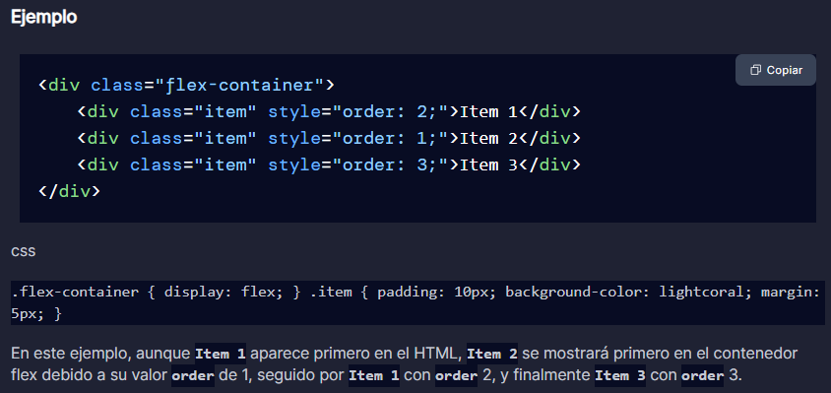

FLEX-GROW
Define la capacidad de un ítem flexible para crecer en proporción a los demás ítems flexibles dentro del mismo contenedor. Se usa para permitir que un ítem ocupe mas espacio disponible dentro del contenedor.

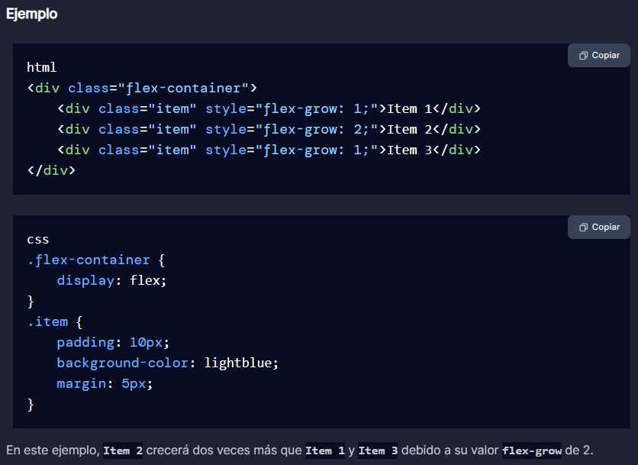

FLEX-SHRINK
Determina la capacidad de un ítem flexible para reducir su tamaño si es necesario. El valor por defecto es 1. Se utiliza para controlar cuanto puede encogerse un ítem en relación con los demás ítems dentro del contenedor
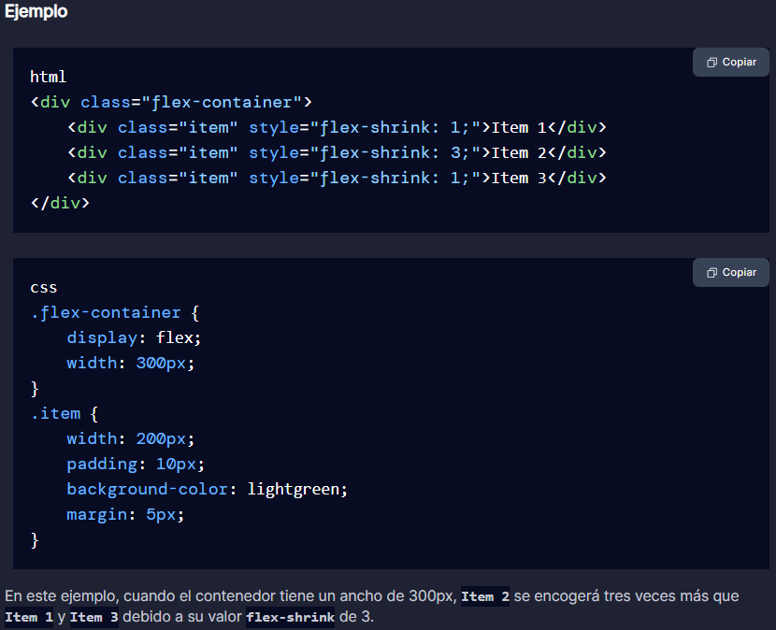

FLEX-BASIS
Define el tamaño inicial de un ítem flexible antes de que distribuya el espacio restante. Puede ser un valor fijo(px, em, etc) o auto. Se utiliza para establecer el tamaño base de un ítem antes de aplicar flex-grow o flex-shrink.
